Casse-tete-sphere 12 pieces-Montage _ duplicat
-- Attente de Validation --

De Quoi s'agit-il ?
Mode opératoire de montage du casse-tête Sphère

Illustration du poste de travail
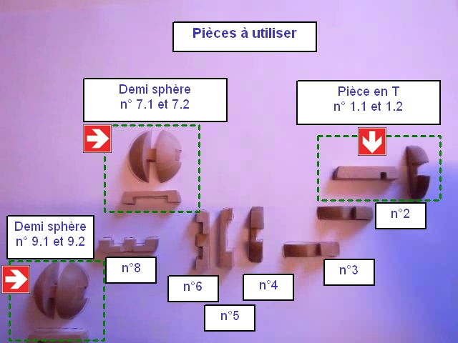
Illustration du materiel utilisé
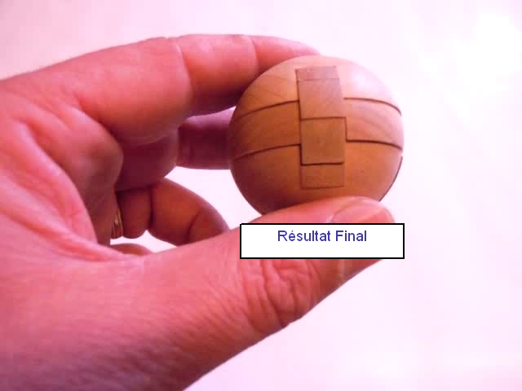

Opération 1 : Préparation des éléments -- Attente de Validation --
Opérations élémentaires | Sécurité | AutoControle | Insctuction | Gestuel
1- Placer les pièces selon le gabarit |  |  |  | O
2- Assembler les demi-sphères |  |  |  | O

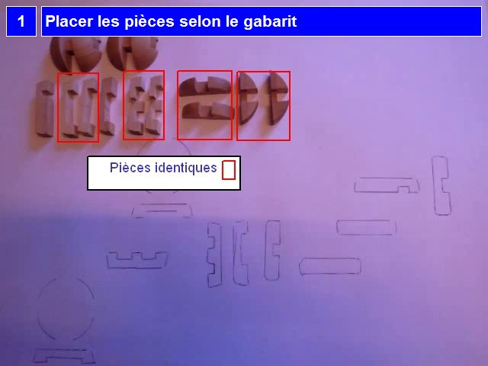
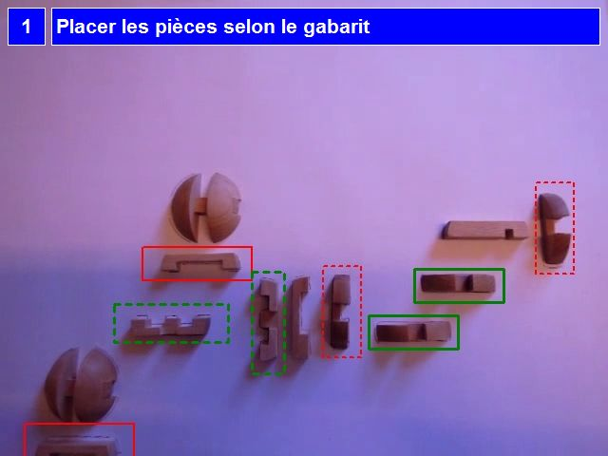
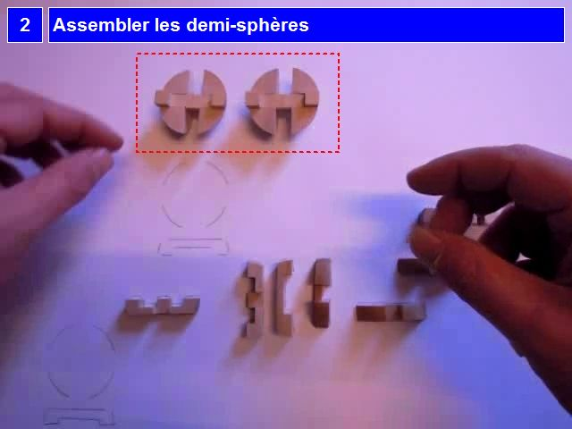
Opération 2 : Réunir les demi-sphères -- Attente de Validation --
Opérations élémentaires | Sécurité | AutoControle | Insctuction | Gestuel
1- Réunir les demi sphères |  |  |  | O
2- Demi-sphères assemblées |  |  |  | O

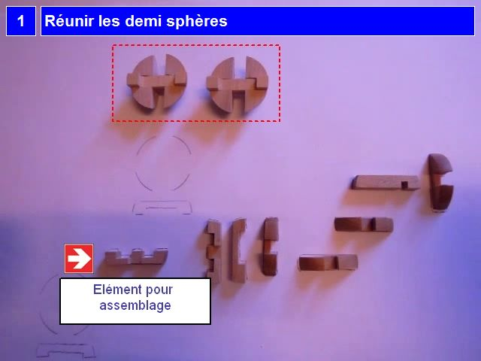
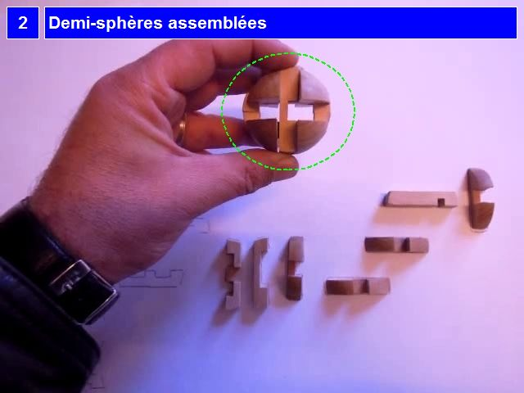
Opération 3 : Assemblage des pièces 6 à 1 -- Attente de Validation --
Opérations élémentaires | Sécurité | AutoControle | Insctuction | Gestuel
1- Retourner la pièce |  |  |  | O
2- Insérer la pièce n°4 |  |  |  | O
3- Déplacer les 2 pièces centrales |  |  |  | O
4- Placer la pièce n°3 |  |  |  | O
5- Bloquer la pièce 4 avec la pièce 5 |  |  |  | O
6- Bloquer la pièce 4 |  |  |  | O
7- Insérer la pièce n°2 |  |  | Passer par l'orifice
8- Repositionner l'élément central |  |  |  | O
9- Insérer l'élément n°2 |  |  |  | O
10- Déplacer la pièce 2 en butée à gauche |  |  |  | O
11- Préparer la pièce en T |  |  |  | O
12- Insérer la pièce en T |  |  | Retourner la sphère et insérer la pièce en T

